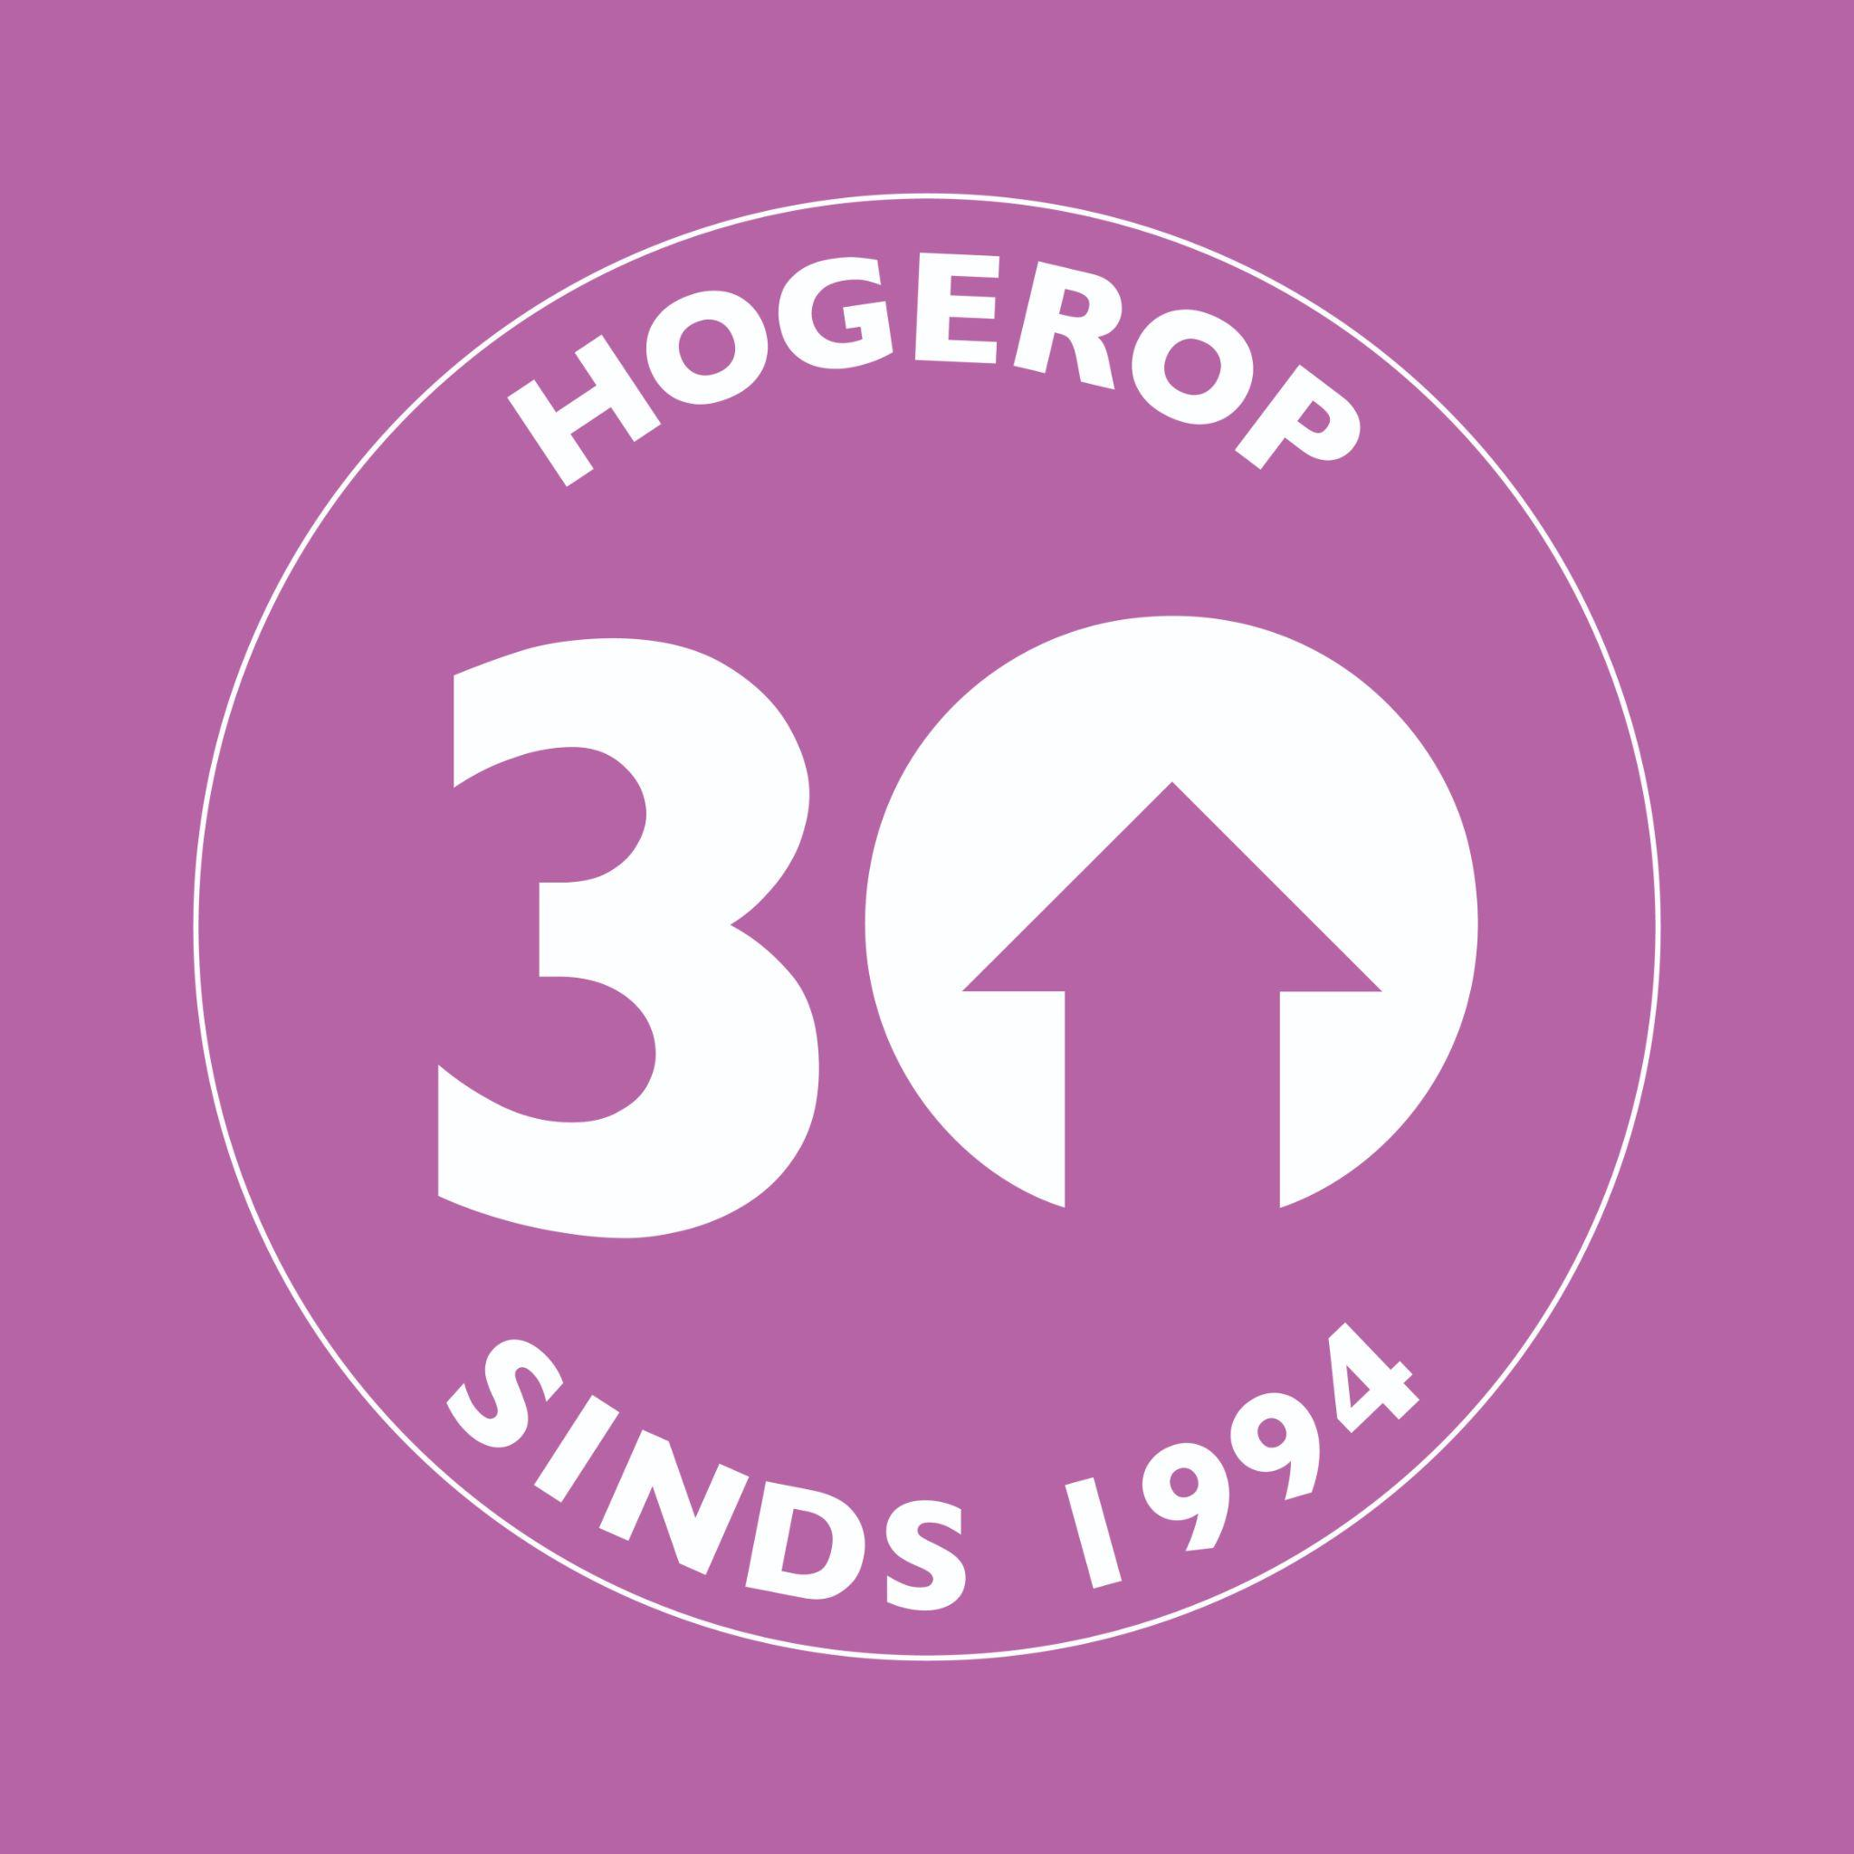

**8 februari 2025**

**AANVANG: 19.30 uur**

**Hogerop Women Cup & Hogerop Women Cup-mini**

[www.hogerop.org](http://www.hogerop.org)/[www.facebook.com/hogeropwomencu](http://www.facebook.com/hogeropwomencup)p

Op zaterdag 8 februari 2025 organiseert Schaatsvereniging Hogerop de **21e editie** van de

**Hogerop Women Cup & Hogerop Women Cup-mini**

op de Jaap Eden IJsbaan in Amsterdam. Een uniek evenement voor alle vrouwen die van schaatsen houden!

**Wie kan er meedoen?**

Alle vrouwen mét en zonder wedstrijdlicentie zijn van harte welkom om deel te nemen aan dit **GRATIS women-only** event.

* De **Hogerop Women Cup** is er voor vrouwen vanaf 19 jaar.
* De **Hogerop Women Cup-mini** is er voor meiden van 15-18 jaar die goed kunnen schaatsen.

Bereid je voor op een avond vol plezier, persoonlijke prestaties, mooie momenten en nieuwe ontmoetingen.

**Wat gaan we doen?**

* Alle deelneemsters rijden een officiële **500** en **1000 meter.**
* Voor de start is er een **gezamenlijke warming-up.**
* Tussen de afstanden is er **warme chocolademelk.**
* De avond wordt afgesloten met een **prijsuitreiking** in de JAAP!

**Inschrijven!**

De inschrijving is **GRATIS** en is mogelijk vanaf **7 december 2024**:

* **Licentiehoudsters** & **Rijdsters met een KNSB relatienummer** kunnen aanmelden via: <https://inschrijven.schaatsen.nl/#/wedstrijd/2c4b81cf-08be-4c8b-81d5-20e3b9811f17/inschrijven/kies-licentie>
* **Niet-licentiehouders**kunnen zich aanmelden via het formulier op de website van Hogerop: <https://www.hogerop.org>

De inschrijving sluit op 5 februari 2025 om 24.00 uur of bij het bereiken van een maximaal (70) aantal deelnemers. We kijken uit naar jullie komst op 8 februari 2025!